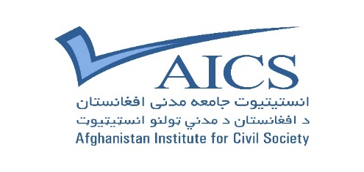

**طرح کلی**

**طرح کلی برنامه**

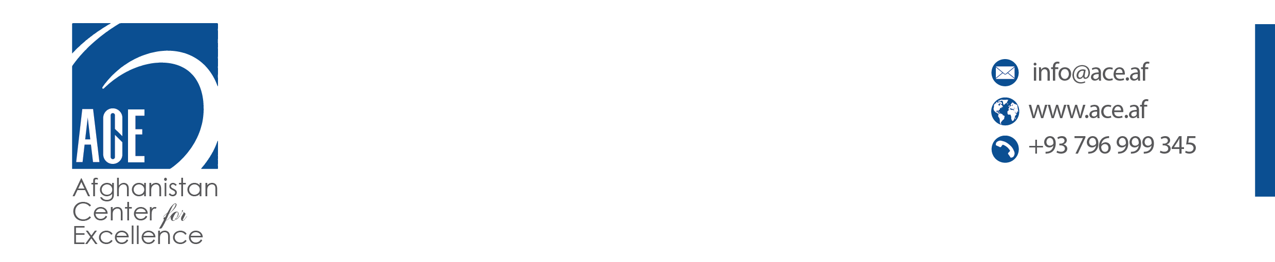**عنوان کورس آموزش الکترونیکی:**

جمع آوری کمک مالی و نگارش پروپوزال

**شرح:**

دریافت بودجه برای یک پروژه کار آسانی نیست و شانسی هم نیست، اما اساساً به مهارت هایی نیاز دارد که هر بار برای نوشتن یک پروپوزال خوب و دریافت بودجه برای پروژه نیاز به بهبود دارد. روشی که فرد برای فروش یک ایده اتخاذ می کند، مشخص می کند که آیا سرمایه اعطا می شود یا خیر. پیشنهاد باید به گونه ای نوشته شود که سرمایه گذار را به سمت شما جذب و متقاعد کند.

این دوره به منظور تجهیز افراد و سازمان ها به اطلاعات تازه در مورد روندهای مدرن در نوشتن پروپوزال و جمع آوری کمک های مالی طراحی شده است. و به حداکثر رساندن امکانات اینترنت در دسترسی به منابع بیشتر برای پروژه‌های شما.

**اهداف کورس**

**در پایان کورس، شرکت کنندگان قادر خواهند بود:**

* درک اصطلاحات و مفاهیم اساسی لازم در توسعه پروپوزال.
* درک اینکه چه استراتژی هایی برای گرفتن یک اهدا کننده وجود دارد.
* تکنیک ها و نکات جمع آوری کمک های مالی را بیاموزید.
* تکنیک های حفظ اهدا کننده را بشناسید.
* بر مهارت های نکات جمع آوری کمک های مالی آنلاین مسلط شوید.
* بیانیه پروژه برنده و پیشنهاد پروژه را بنویسید
* توسعه بودجه برای یک پیشنهاد را درک کنید

**روش های ارائه کورس:**

* سخنرانی تصویری
* چپتر آموزشی
* ارائه با پاورپوینت
* مطالعات موردی
* ارزیابی ها: آزمایش ها و امتحانات
* تمرین های تعاملی

|  |  |  |
| --- | --- | --- |
| **سخنرانی ها** | **موضوع برای بحث** | **موضوعات فرعی** |
| 3 | مدیریت کمک های مالی | * جمع آوری کمک مالی چیست؟ * چرا جمع آوری کمک های مالی انجام میدهیم؟ * روش های مختلف جمع آوری کمک های مالی * مروری کوتاه بر تامین کنندگان مالی * انواع منابع مالی * استراتژی های جذب سرمایه * حفظ اهدا کننده * چالش های رایج برای جمع آوری کمک های مالی در افغانستان. |
| 1 | مقدمه ای بر پروپوزال | * پروپوزال پروژه چیست؟ * اصطلاحات مهم مورد استفاده در پروپوزال * نکات کلیدی را برای نوشتن پروپوزال در نظر بگیرید * انتظارات اهدا کننده را برآورده کنید |
| 4 | فرمت های پروپوزال | * بررسی RFP، EoI، RFQ * پروپوزال های خواسته شده و ناخواسته * انجام بررسی دفتری * جلسه پیش از پیشنهاد * فرمت استاندارد پروپوزال را بشناسید * در حال توسعه بیان مسئله * اهداف SMART چیست * سازماندهی اطلاعات سازمان * روش اجرای پروژه * روش‌شناسی و اهداف را مرور کنید |
| 2 | جدول زمانی، کارکنان و ارزیابی | * توسعه جدول زمانی پروژه * ایجاد جدول زمانی * ایجاد جدول زمانی در پروژه MS * سازماندهی بایوس(bios) * نقش در حال توسعه و مسئولیت پذیری * توسعه روش نظارت و ارزیابی پروژه |
| 3 | بودجه پروپوزال | * بودجه چیست؟ * چرا بودجه بندی * انواع بودجه * تهیه بودجه برای پروپوزال * فرمت های بودجه بندی |
| 2 | بسته بندی پروپوزال | * زمان بسته بندی پیشنهاد * مراحل کلیدی برای بسته پروپوزال * نوشتن ایمیل یا نامه ارسال * ارزیابی پروپوزال * چرا پروپوزال شکست می خورد؟ |